Додаток
до рішення виконавчого комітету
Кременчуцької міської ради
Кременчуцького району
Полтавської області

Викопіювання з плану міста М 1:500

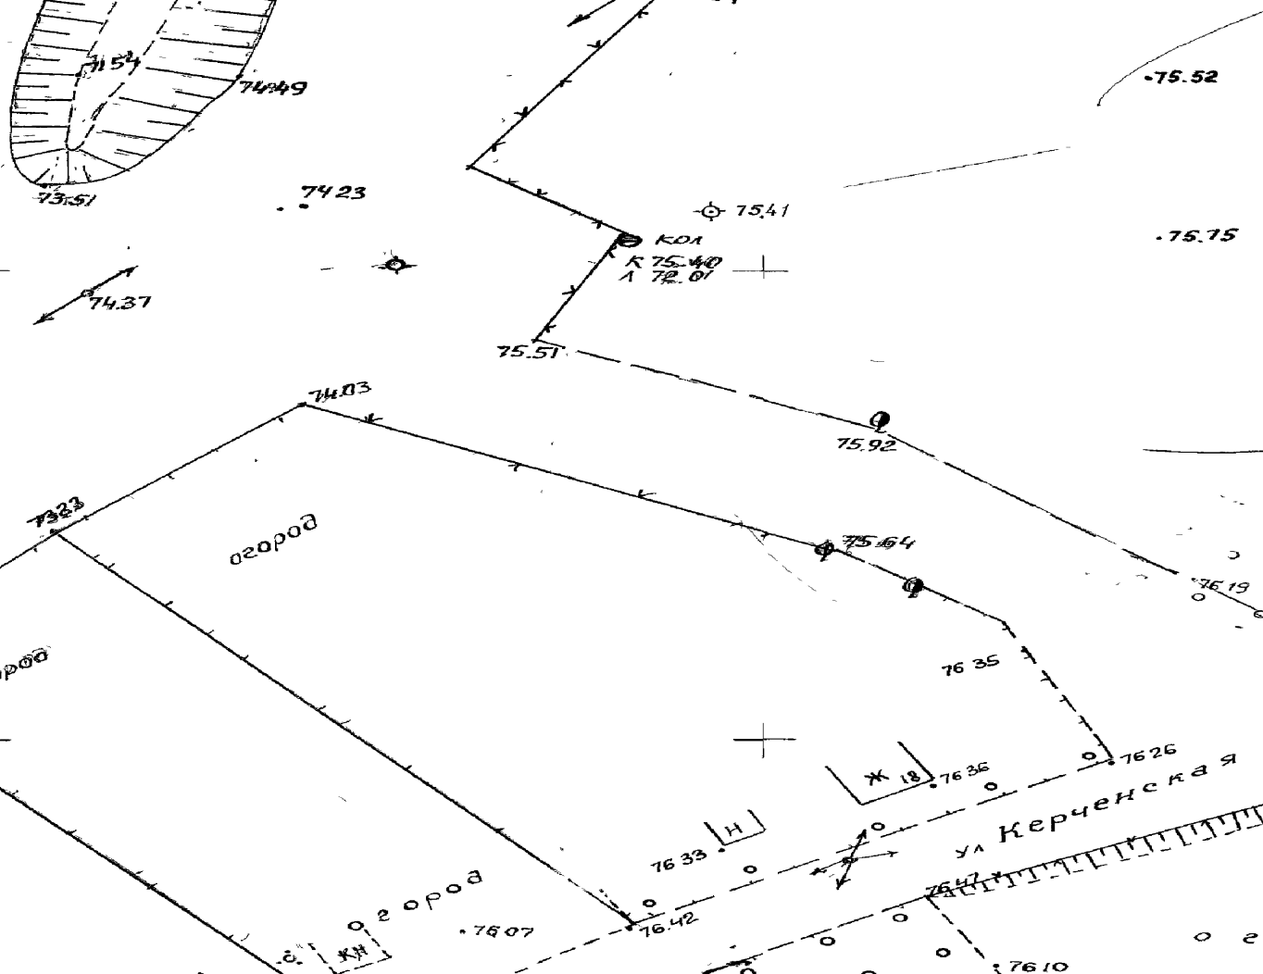

Умовні позначення:

- металоконструкція (власник - фізична особа-підприємець Жмак С.В.), яка розташована по вул. Керченська в районі буд. № 18, в м. Кременчуці без правовстановлюючих документів, що підлягає демонтажу та евакуації на підставі акта обстеження рухомого майна від 30.05.2022.

Заступник міського голови Руслан ШАПОВАЛОВ

Начальник управління контролю за
станом благоустрою виконавчого комітету
Кременчуцької міської ради
Кременчуцького району Полтавської області Володимир ОКУНЬ

Начальник управління земельних ресурсів
виконавчого комітету Кременчуцької міської ради
Кременчуцького району Полтавської області Ірина БЕЗВЕРХА

Начальник управління містобудування
та архітектури Кременчуцької міської ради
Кременчуцького району Полтавської області Олександра ВОЛОЩЕНКО

